國小 學年度 第 學期 第二次月考 丙卷
翰林版 自然與生活科技領域 範圍：第3、4單元
六 年 班 號 姓名： 得分：

一、是非題：每題3分，共39分
（ ）將長條形的磁鐵懸吊起來，當靜止不動時，S極會指向南方。
（ ）電磁鐵能使指北針指針偏轉，主要是因為通電的電線產生磁力的關係。
（ ）磁鐵需要通電後，才具有磁力。
（ ）電磁鐵中，會吸引指北針S極的那一端也是S極。 不需要 N極
（ ）自製電磁鐵時，將鐵釘換成木頭，可增強電磁鐵的磁性。 減弱磁性
（ ）電風扇裡有電磁鐵的裝置存在。
（ ）電鈴和電燈都是有運用電磁鐵原理來運轉的物品。電燈不是
（ ）人們是利用電能生磁的原理製作電磁鐵，再運用電磁鐵來製造馬達。
（ ）敲擊三角鐵時，用手輕摸三角鐵，可以感覺三角鐵在振動。
（ ）敲擊鐵琴時，長的琴鍵發出的聲音比短的琴鍵發出的聲音高。 低
（ ）月琴是一種具有音箱的弦樂器。
（ ）噪音只會造成聽力的損害，不會引起心理疾病。 有可能引起心理疾病
（ ）聽起來讓人感覺和諧悅耳的聲音稱為噪音。 樂音
二、選擇題：每題3分，共33分
（ ）在不受干擾的情況下，將指北針轉幾圈後平放在桌面上，指針靜止後會指向 東南方向 南北方向 東北方向 東西方向。
（ ）電磁鐵通電後，會產生 浮力 磁力 摩擦力 重力。
（ ）當電磁鐵的電力消失一段時間後，磁力會 消失 減弱 增強 不變。
（ ）下列哪一種是電磁鐵在生活中的應用？ 腳踏車 手電筒 木製竹蜻蜓 磁浮列車。
（ ）下列哪一個物品沒有運用電磁鐵的裝置？ 熊布偶 電風扇 電鈴 起重機。
（ ）哪一種物品的內部有電磁鐵裝置？ 電燈 電動玩具車 瓦斯爐 熱水器。
（ ）在跳動的青蛙玩具實驗中，青蛙會跳動的原因是 同極相吸 同極相斥 異極相吸 異極相斥。
（ ）物體振動的愈激烈，音量 愈大 愈小 一樣大 忽大忽小。
（ ）在下雨時，哪一個地方可以聽到雨聲？ 戶外 窗邊 鐵皮屋裡 以上皆可。
（ ）哪種樂器較無法發出高低不同的聲音？ 口琴 直笛 鈴鼓 小提琴。
（ ）敲打鐵琴時，敲打愈長的琴鍵，聲音 愈高 愈低 愈大 愈小。
三、磁鐵磁力最強的地方畫○，較弱的打 ：每格2分，共6分
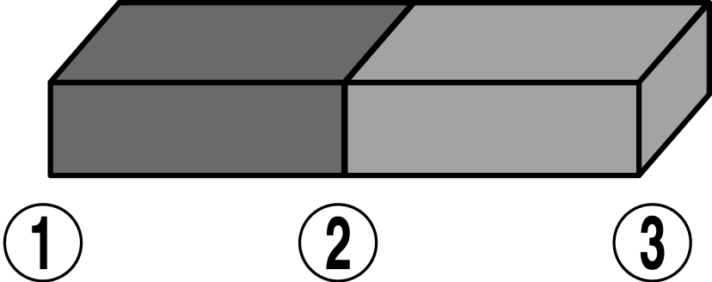 | （ ）  （ ）  （ ）
四、製作電磁鐵時，會產生較大磁力的畫○，較小磁力的打 ：每小題2分，共8分
電池串聯的數量：
（ ）二顆。 （ ）三顆。
感應物質–鐵釘的數量：
（ ）五支。 （ ）三支。
五、在做跳動的青蛙實驗時，下列哪些方法可以使青蛙跳的更高？請打ˇ：每題2分，共8分
（ ）串聯多顆電池。
（ ）線圈數減少。
（ ）漆包線改細。
（ ）改用磁力較大的磁鐵。
六、請寫出三種可以防治噪音的方法：每答2分，共6分
答：輕聲細語 多種植樹木
使用靜音型家電（答案僅供參考）

